**PROFIL JURUSAN TEKNIK MEKANIK INDUSTRI (TMI) SMK BHAKTI PRAJA BATANG**

**2022-2023**

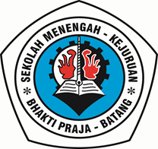

1. **Tujuan Umum**

Tujuan umum berdasarkan Undang-Undang Sistem Pendidikan Nasional (UU SPN) pasal 15, Pendidikan Kejuruan merupakan pendidikan menengah yang mempersiapkan peserta didik terutama untuk bekerja dalam bidang tertentu, yaitu : Mencetak tenaga ahli profesional dalam Bidang Teknik Mekanik Industri berorientasi pada kebutuhan dunia kerja dan usaha.

1. **Tujuan Khusus**

Membekali siswa dengan ketrampilan, pengetahuan dan sikap yang kompeten, agar dapat :

* Meningkatkan keimanan dan ketaqwaan peserta didik;
* Mendidik peserta didik agar menjadi warga negara yang bertanggung jawab;
* Mendidik peserta didik agar dapat menerapkan hidup sehat, memiliki wawasan pengetahuan dan seni;
* Mendidik peserta didik dengan keahlian dan keterampilan dalam kompetensi Teknik Mekanik Industri agar dapat bekerja dengan baik secara mandiri atau mengisi lowongan pekerjaan yang ada di dunia usaha dan dunia industri sebagai tenaga kerja tingkat menengah;
* Mendidik peserta didik agar mampu memilih karir, berkompetisi dan mengembangkan sikap profesioanalisme dalam kompetensi keahlian Teknik Mekanik Industri;
* Membekali peserta didik dengan ilmu pengetahuan dan keterampilan sebagai bekal bagi yang berminat untuk melanjutkan pendidikan.

1. **Skema Kompetensi Teknik Mekanik Industri (TMI)**

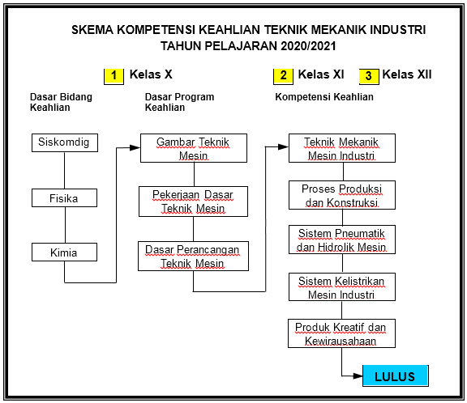

Dan di harapkan lulusan Teknik Mekanik Industri SMK BHAKTI PRAJA BATANG akan mampu menjadi teknisi perusahaan yang handal dan mampu bersaing di kancah perindustrian masa kini. Lulusan Teknik Mekanik Industri memiliki kesempatan untuk bekerja sebagai pemelihara mesin mesin industri di seluruh perusahaan. bukan sebagai operator mesin tapi sebagai maintanance di berbagai industri baik swasta maupun di BUMN **/**Negeri

1. Visi:Terbentuknya siswa yang “ Kompeten, Kompetitif, dan Berahlak Mulia "

Misi:

1. Menciptakan lulusan yang kompeten dibidangnya
2. Melaksanakan kerjasama dengan institusi terkait dan IDUKA  yang relevan sebagai mitra kerja Sekolah
3. Membentuk siswa yang berkepribadian luhur
4. Membentuk manusia bertakwa , beretos kerja, peduli sesama
5. Membentuk Lulusan yang mampu Tumbuh,Tangguh dan berbudaya kerja
6. **Kompetensi Keahlian Teknik Mekanik Industri**

Standar kompetensi yang digunakan sebagai acuan pengembangan kurikulum ini adalah Standar Kompetensi Kerja Nasional Indonesia (SKKNI) pada Keahlian Teknik Mekanik Industri. Standar kompetensi dan level kualifikasi keahlian Teknik Mekanik Industri dapat digambarkan sebagai berikut :

1. Menggunakan perkakas tangan
2. Menggunakan perkakas tangan bertenaga
3. Menggunakan perkakas untuk pekerjaan presisi
4. Mengukur dengan menggunakan alat ukur
5. Menggambar dan membaca sket
6. Membaca gambar teknik
7. Mempersiapkan gambar teknik
8. Bekerja dengan mesin umum
9. Mempergunakan mesin bubut
10. Mempergunakan mesin frais
11. Mempergunakan mesin gerinda
12. Membongkar,mengganti, dan merakit komponen pemesinan
13. Membongkar/memperbaiki/mengganti/merak dan memasang komponen
14. Memelihara komponen sistem hidrolik
15. Memelihara dan memperbaiki komponen sistem hidrolik
16. Pemeliharaan/servis sistem injeksi bahan bakar diesel.
17. Fasilitas Bengkel

1. Bengkel Permesinan

2. Bengkel Fabrikasi

3. Bengkel Pneumatik/Hidrolik

**G**. Kerjasama (MoU) dengan IDUKA : 1. PT.Primatexco Indonesia 2. PT.Sukorintex 3. United Tractors(UT)

**H**. Alumni : 1. Bekerja di Perusahaan PT.Primatexco, PT.Sukorintex, UT, PAMA, ASTRA 2. Melanjutkan ke Perguruan Tinggi (UNNES, UTY, UNIKAL, STIMIK) 3. Wirausaha Bengkel Las dan Bubut

**I.** Daftar Nama Guru Kompetensi Keahlian Teknik Mekanik Industri :

1. Ayu Wardani,S.PdT (Kakom)
2. Imam Ghozali,M.Pd (Sekretaris)
3. Suroso (Toolman)



TEKNIK MEKANIK INDUSTRI (TMI) SMK BHAKTI PRAJA BATANG